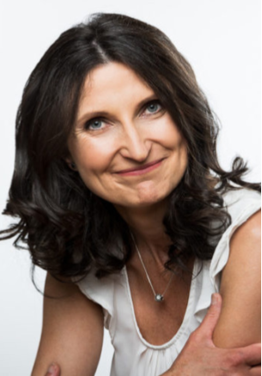
PharmDr. Margit Slimáková
Medailonek (vzdělání, praxe)
Specialistka na zdravotní prevenci a výživu, popularizátorka vědy. Autorka výživových doporučení Zdravého talíře, edukačního webu Zdravá kuchyň a youtube kanálu Margit.TV.
Vystudovala farmacii a dietologii, v ČR i zahraničí. Využívá osvědčené poznatky ze všech oblastí medicíny. Věnuje se poradenství a osvětě, publikační i přednáškové činnosti. Má za sebou stovky vystoupení, klientů, blog postů a příspěvků do médií. Na blogu Aktuálně.cz otevírá diskuzi o otázkách zdravotní prevence a politiky.

O čem budu na konferenci hovořit
Všichni zemědělci používají agrochemikálie, ale biozemědělci jen v noci. A je nám také jasné, že označení bio je na potravinách jen za účelem klamání naivních spotřebitelů.
- Jaké jsou nejčastější argumenty proti všemu, co je bio, a jak je můžeme snadno vyvrátit?
- Bez jakýchkoliv studií je logické, že kvalitní potraviny získáme ze zdravých zvířat a rostlin.
Není pochyb, že zdravější jsou rostliny, které nejsou zalévány potenciálně toxickými látkami. Zvířata, která jsou krmena kvalitní přirozenou stravou a která mají podmínky pro vysokou kvalitu života, jsou zdravější.
- Zdraví lidí a společnosti nemůže být oddělováno od zdraví ekosystémů. Všechny spolu souvisí – od těch nejmenších organismů v půdě a v našich tělech až po zdraví samotného člověka.

